Prelievo e invio campioni
Peste dei Piccoli Ruminanti (PPR)
Teramo 01.08.2024

La malattia
Figura 1. Sintomatologia clinica ovino affetto da PPR. A. Evidente scolo nasale mucopurulento. B. Epifora marcata. C. Scolo oculare. D. Stomatite erosiva multifocale. E. Erosioni multiple dell’epitelio buccale. F. Grave Diarrea con tracce di sangue.
Iconografia per gentile concessione del Dott Mohamed Naceur Baccar, Centre National de Veille Zoosanitaire (CNVZ), Baccar, Tunisi.
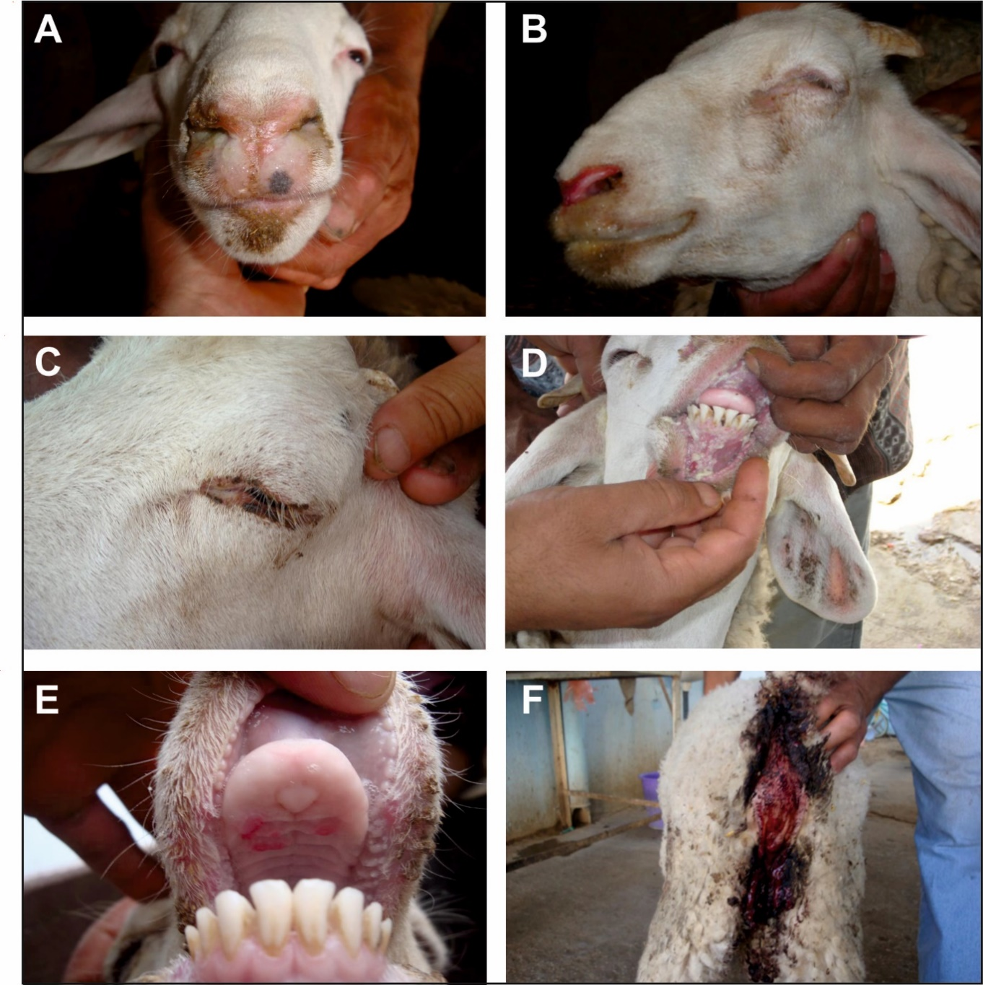

Quadro anatomopatologico

Figura 2. Lesioni anatomopatologiche ovino affetto da PPR. A. Lesioni erosivo – necrotiche a livello di lingua, faringe e tessuto linfatico. B. Distacco dell’epitelio ruminale. C. Enterite Emorragica. D. Polmonite bronchiolo -interstiziale.
Iconografia per gentile concessione del Dott Mohamed Naceur Baccar, Centre National de Veille Zoosanitaire (CNVZ), Baccar, Tunisi.
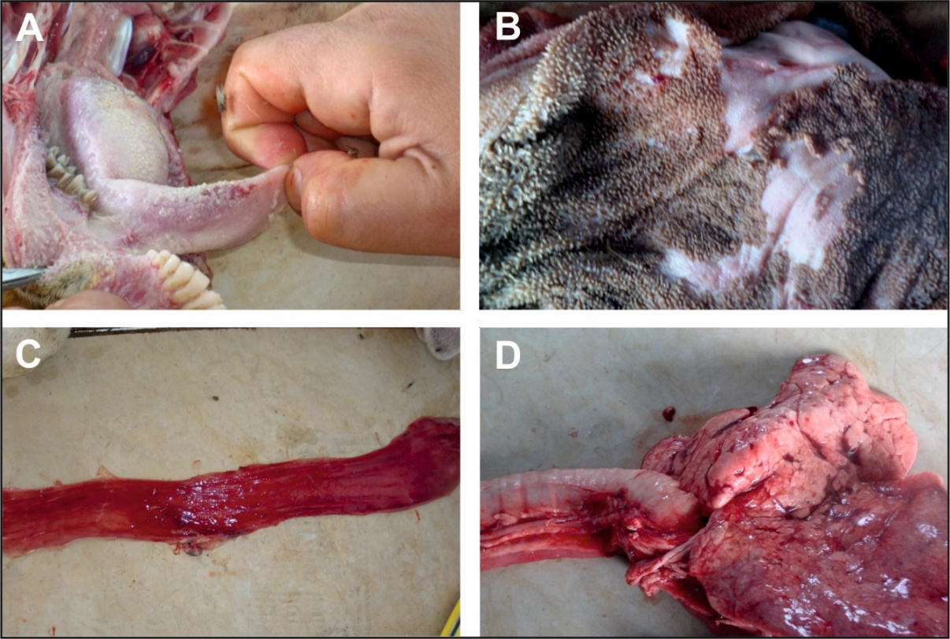

Criteri clinici, anatomopatologici ed epidemiologici per avanzare sospetto di Peste dei Piccoli Ruminanti

Criteri | Rilievi
Clinici | Febbre (oltre 40°C) con depressione e anoressia. Rapido aumento della morbilità e della mortalità.
Clinici | Scolo nasale ed oculare di tipo sieroso ovvero mucoso che tende a formare croste sul muso dell’animale.
Clinici | Scialorrea; mucosa orale congesta e con erosioni a carattere emorragico e/o necrotico con interessamento delle gengive, lingua e laringe.
Clinici | Sintomatologia respiratoria, caratterizzata da dispnea, insufficienza respiratoria e tosse.
Clinici | Diarrea profusa a carattere emorragico. Nei casi avanzati si ha disidratazione e cachessia.
Clinici | Possibili aborti.
Anatomo -  patologici | Nei casi avanzati disidratazione e cachessia. Lesioni a carattere erosivo e necrotico a carico di tutto il cavo orale.
Anatomo -  patologici | Stomatite a carattere erosivo e necrotico a carico di tutto il cavo orale.
Anatomo -  patologici | Congestione della valvola ileocecale, della giunzione cieco – colica, del colon e del retto che possono dare adito a tipiche striature con aspetto noto come “striature zebrate”. Enterite a carattere emorragico e/o necrotico. Possibili lesioni epiteliali e ulcerazione lungo tutto il tratto intestinale.
Anatomo -  patologici | Ingrossamento della milza, del fegato e della maggior parte dei linfonodi. Questi ultimi si presentano congesti ed edematosi. Ingrossamento e talvolta ulcerazione delle Placche del Peyer.
Anatomo -  patologici | Piccole erosioni e petecchie sulla mucosa nasale, turbinati, laringe e trachea.
Anatomo -  patologici | Broncopolmonite interstiziale.
Epidemiologici | Recente introduzione di animali da aree infette o a rischio d’infezione o, nelle aree endemiche, contatto con ruminanti selvatici infetti.  Nella PPR è in genere osservabile una elevata morbilità all'interno dell’allevamento colpito.  Clima, stagione, temperatura: i periodi freddi, umidi e piovosi permettono una maggiore permanenza del virus nell’ambiente.  Tutti i piccoli ruminanti appartenenti dell’ordine degli Artiodattili sono recettivi al virus. Gli ovini e soprattutto i caprini sono le specie che generalmente presentano la sintomatologia più grave. Generalmente gli animali di età compresa tra 4 mesi e 1 anno sono più suscettibili all’infezione.
Di laboratorio | RT- PCR, Real time RT-PCR, Isolamento virale.
Di laboratorio | ELISA competitiva e siero neutralizzazione.
Di laboratorio | Con le tecniche diagnostiche indirette, impossibilità di distinguere animali infetti da animali vaccinati.

Campionamenti

Campioni idonei per la diagnosi di PPR
Stato dell’  animale | Sintomi clinici | Tipo di Test | Finalità del test | Tipo di campione | Trasporto del campione
Vivo | In presenza di sintomi | - Real time RT-PCR e isolamento del virus | - Identificazione del virus o del suo genoma | - Tamponi nasali, oculari e rettali;  croste.  - Sangue intero + EDTA | - Inviare a +4°C  - spedizione entro 24h  - non congelare
Morto / sottoposto ad abbattimento | In presenza di sintomi | - Real time RT-PCR e isolamento del virus | - Identificazione del virus o del suo genoma | - Tamponi nasali ed oculari; croste.  - Carcassa intera, linfonodi, polmoni, milza, mucosa intestinale e aborti | - Inviare a +4°C  - spedizione entro 24h  - oltre le 48h congelare a -80°C
Vivo | In assenza di sintomi prelevare un numero rappresentativo di campioni (vedi tabella in Allegato 1) | - Real time RT-PCR e isolamento del virus | - Identificazione del virus o del suo genoma | - Sangue intero + EDTA | - Inviare a +4°C  - spedizione entro 24h  - non congelare

Imballaggio e trasporto dei campioni da inviare al laboratorio
I campioni prelevati devono essere preparati garantendo almeno il triplo involucro e devono essere:
- raccolti in contenitore primario (per esempio la provetta vacutainer contenente il sangue dell’animale), che deve garantire la chiusura ermetica del tappo e deve essere etichettato riportando l’identificazione dell’animale;
- posti in un recipiente secondario che svolge la funzione di proteggere il contenitore primario. Il contenitore secondario deve essere costituito da materiale resistente e impermeabile, come ad esempio buste di plastica multiple sigillate. Tra il contenitore primario e quello secondario, deve essere posto del materiale assorbente che, a seguito di eventuali danni, impedisca la dispersione dei liquidi;
- sistemati in un recipiente terziario di tipo ermetico, quindi imballati in un contenitore esterno che può essere di cartone rigido, plastica, o altri materiali resistenti ad urti ed intemperie, recante l’etichetta di pericolo a losanga posta sui due lati opposti della confezione con l’indicazione del codice UN relativo alla classificazione del contenuto e della relativa dizione e trasportati refrigerati (+4°C) dove la catena del freddo deve essere garantita;
- accompagnati dalla necessaria documentazione che deve essere posta tra il contenitore secondario e il terziario. Una copia dei documenti di accompagnamento è invece consegnata al trasportatore.
I contenitori per il trasporto dei campioni dovranno essere conformi alle norme ADR-IATA-ICAO. Per il trasporto di materiali di categoria B il contenitore idoneo è il P650 come riportato di seguito:
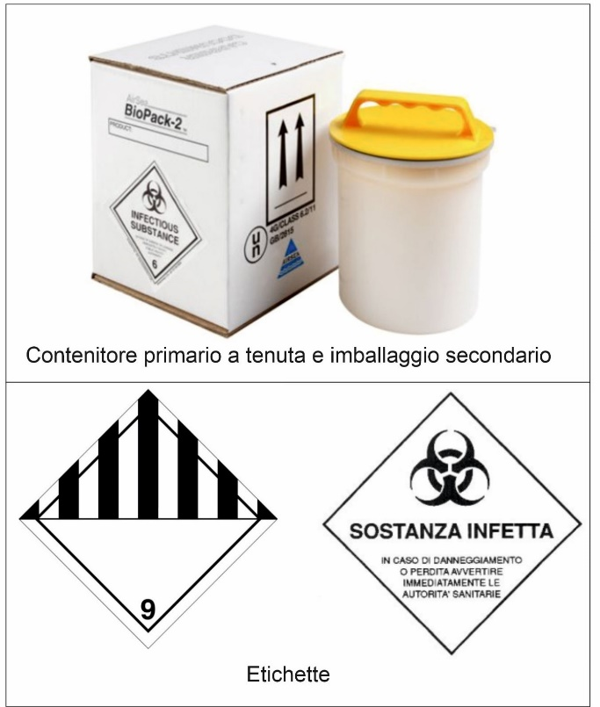

Indirizzo a cui inviare i campioni
I campioni devono essere inviati immediatamente all’IZS competente per territorio che provvederà, nel più breve tempo possibile e, in ogni caso, entro le 24h successive al ricevimento, all’invio degli stessi al CESME dell’IZS-Teramo al seguente indirizzo:

Istituto Zooprofilattico Sperimentale dell'Abruzzo e del Molise "G. Caporale"
Centro di Referenza Nazionale per lo Studio e l’Accertamento delle Malattie Esotiche degli Animali (CESME)
Campo Boario snc, 64100 TERAMO - ITALIA
Telefono 0039.0861.3321 - Posta elettronica certificata: protocollo@pec.izs.it

Allegato n.1. Campione statisticamente significativo di soggetti da sottoporre ad esame, in relazione al numero di animali

N° animali presenti | N° animali da campionare
10 | 10
20 | 20
30 | 24
40 | 31
50 | 32
60 | 38
70 | 37
80 | 42
90 | 40
100 | 45
150 | 47
200 | 51
250 | 51
300 | 54
350 | 53
400 | 55
450 | 55
500 | 56
550 | 55
600 | 57
650 | 56
700 | 57
750 | 56
800 | 57
850 | 57
900 | 58
950 | 57
1000 | 58
> 1000 | 60

